营运部发〔2013〕067号 签发人：蒋玮
“五一”节活动方案
活动时间：2014年4月24日~4月30日
活动门店：所有直营门店
活动主题：春季健康购
活动内容：
第一部分 —— 保健品活动
活动内容：1件8.8折，2件8折，3件以上（含3件）7.5折
产品活动品牌：千林系列、汤臣倍健系列、自然之宝系列
门店操作：
同品牌商品系列，1件8.8折，2件8折，3件以上（含3件）7.5折。
第二部分 —— 成药活动
- 满118元送太阳伞1把 或菜板1个（数量有限，送完即止）
活动门店：
门店ID | 门店名称 | 门店ID | 门店名称 | 门店ID | 门店名称
343 | 光华 | 337 | 浆洗街 | 341 | 邛崃中心
311 | 西部 | 571 | 民丰西路 | 541 | 府城大道
582 | 十二桥 | 308 | 红星 | 707 | 万科
365 | 光华村 | 355 | 双林 | 52 | 崇州中心店
712 | 华泰 | 339 | 沙河源 | 385 | 五津西路
387 | 新乐中街 | 585 | 羊子山西路 | 329 | 温江
54 | 怀远 | 578 | 华油 | 514 | 新津邓双
359 | 枣子巷 | 730 | 新都新繁 | 517 | 北东街
391 | 金丝街 | 726 | 交大三店 | 719 | 大邑内蒙古
363 | 滨江东路 | 550 | 大邑富民 | 56 | 三江店
717 | 大邑通达 | 349 | 人民中路 | 367 | 金带街
351 | 都江堰 | 512 | 华阳正东 | 373 | 通盈街
581 | 汇融名城 | 357 | 清江东路 | 594 | 大邑安仁
307 | 旗舰店
2、满58元省6元，以此类推，单张收银小票最多省30元。
剩余57家门店
特此声明：太阳伞的制作成本为13.7元/把。制作费用很高。所以筛选了3月整体销售排名前40的门店执行此项活动。太阳伞的数量有限。所以请没做此项活动的门店理解，也请做这项活动的门店严格按照公司的要求来执行。
3、单品活动（详见附表）
4、特价—— 5元商品 （限购2盒）
ID | 品名 | 规格 | 产地 | 平均零售价 | 零售 | 毛利率
272 | 复方利血平氨苯蝶啶片(0号) | 10片(薄膜衣) | 华润双鹤药业 | 7.25 | 5 | -64.9%
832 | 复方醋酸地塞米松乳膏(皮炎平软膏) | 20g | 华润三九 | 7.56 | 5 | -47.0%
1637 | 感冒灵颗粒 | 10gx9袋 | 华润三九 | 8.98 | 5 | -83.2%
1663 | 足光散(足光粉) | 40gx3袋 | 成都九芝堂 | 9.88 | 5 | -0.9%
1902 | 鲜竹沥 | 100ml(塑料瓶) | 四川通园制药 | 1.37 | 0.5 | -89.8%
2015 | 酒石酸美托洛尔片(倍他乐克) | 25mgx20片 | 阿斯利康 | 5.89 | 5 | -45.4%
14608 | 江中健胃消食片 | 0.5gx12片x3板(小儿) | 江中制药 | 5.82 | 5 | -22.8%
37435 | 清火片 | 24片(糖衣) | 伊春金北药 | 9.71 | 5 | 68.0%
55824 | 健胃消食片 | 0.8gx8片x4板(薄膜衣片) | 江中药业 | 6.02 | 5 | -22.8%
102902 | 四季三黄片 | 0.36gx12片x2板(薄膜衣片) | 昆明圣火 | 9.68 | 5 | 46.8%
124803 | 金银花露 | 340ml | 湖北宏源 | 3.41 | 10元4瓶 | 12.0%
第三部分 —— 中药活动（已执行）
第四部分 —— 现场氛围营造
- 统一制作海报和气球拱门。要求各门店在店外做气球拱门，气球颜色为白色和绿色。拱门形状，如无法制作拱门的门店，请按照下图进行制作陈列：
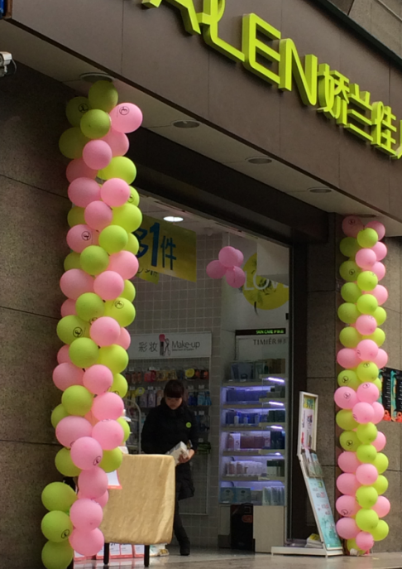（示意图）
- 门店收到吊旗后，统一并排成直线张贴在门楣处，有多余的吊旗必须在店内悬挂，不得浪费，如发现以1元/张进行处罚：如下图。

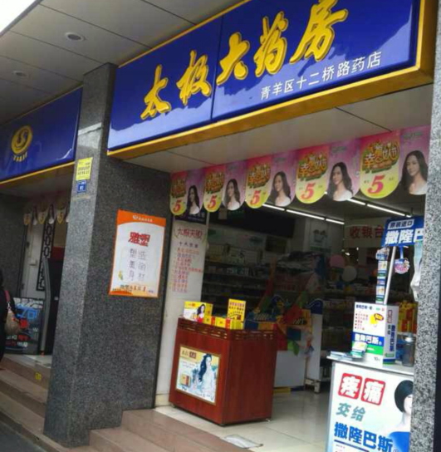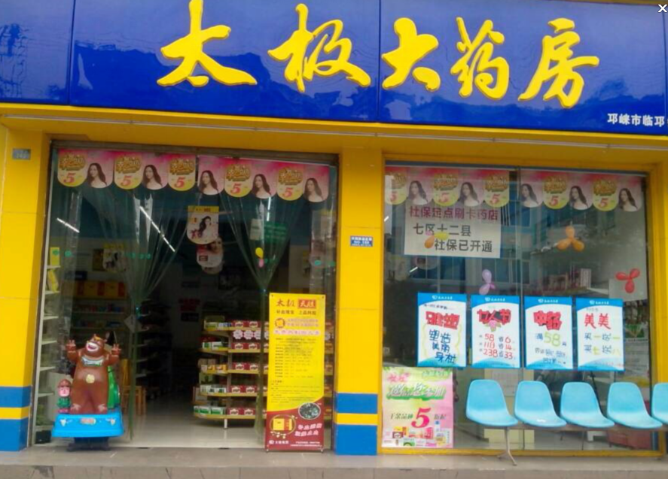

3、海报张贴：有阶梯的门店，将活动海报张贴在腰线下方；无阶梯的门店，活动海报张贴在腰线上方。旗舰店贴店外圆柱上。
4、统一播放促销活动语音以及店堂音乐（由营运部统一录制音频，门店U盘拷贝，插入小蜜蜂播放）。
5、门店手绘POP，分别张贴在收银台、门店显眼处。
6、插卡使用：选部分有吸引力的活动商品使用插卡。
插卡展示：以90公分一组货架为例，一组货架使用2张插卡。插卡分布展示在不同货架层。
第五部分 —— 工作计划安排表
序号 | 工作事项 | 具体工作 | 完成时间 | 负责人
1 | 拟定活动方案 |  | 2014.3.21 | 杨雯雯
2 | 筛选活动品种 |  | 2014.3.21 | 品管科、策划科
3 | 预算本次活动费用 | 赠品、宣传物料、现场布置物料 | 2014.3.21 | 陈晓莉、黄丽
4 | 活动物料购买、制作 | 赠品、宣传物料、现场布置物料 | 2014.4.11 | 陈晓莉、黄丽
5 | 配送本次活动所需物料 | 跟进配送情况 | 2014.4.14~22 | 陈晓莉
6 | 活动语音播报 |  |  | 黄丽
7 | 活动前期抽查 | 随机抽查门店对活动的熟悉度，如未达到要求，按考核方案里的处罚规定进行处罚 | 201.4.22开始电话抽查 | 杨雯雯、王四维、陈晓莉、黄莉
10 | 门店自查 | 门店根据营运部下发的自查表，检查相关物料及活动商品是否按照要求到店，如未到店联系营运部策划科 | 2014.4.22 | 门店
11 | 门店氛围营造 | 门店需在活动前一天把氛围营造出来，活动海报于4.24日早上张贴出来 | 2014.4.23晚上 | 门店
8 | 活动期间调查 | 每天关注销售，电话了解活动效果不好的门店情况，如需调整报领导后再做调整 | 2014.4.24~30 | 杨雯雯、王四维、陈晓莉、黄莉
9 | 活动总结 | 活动结束后3日内，收集各片区活动总结，整体评估，如有剩余赠品并作安排 | 2014.5.6 | 王四维
四川太极大药房连锁有限公司营运部
二O一四年四月十四日
主题词： 关于 “五一”节 活动方案 通知
四川太极大药房连锁有限公司 2014年4月14日印发
打印：杨雯雯 核对：谭莉杨 （共印2份）
2014年4月14日

